ПЛАН-КОНСПЕКТ
педагога дополнительного образования
Боровских Игоря Владимировича

Объединение: «Мини-футбол»
Программа: «Мини-футбол»
Группа: 02-40
Дата проведения: 16.12.2023
Время проведения: 12.40
Тема: Тактика игры в мини-футбол. Понятие о тактической системе и стиле игры. Тактические расстановки на поле, просмотр матчей и обсуждение тактических приёмов.
Цель занятия:
1. Разносторонняя подготовка и овладение рациональной тактической подготовеой; приобретение знаний, умений необходимых футболистам.
Задачи:
1. Овладение основными тактическими приемами мини-футбола и
совершенствование в тактических действиях.

Ход занятия:
1.Подготовительная часть -5 мин.
1. Соблюдение правил ТБ во время занятий мини-футболом.
Разминка.
(Подготовить организм к дальнейшей работе, обратить внимание на осанку)
Важно уметь не только нагрузить мышцы, но и вовремя разгрузить их. Перед началом любой тренировки все суставы и основные группы мышц должны быть размяты, растянуты и готовы к нагрузкам.
1. Из различных исходных положений (ноги вместе, врозь, стоя на коленях и т.п.) максимальные наклоны назад;
2. Во время медленного бега прыжки вверх, имитируя удар головой по мячу;
3. Во время медленного бега прыжки вверх с поворотом на 90-180°;
4. Из различных исходных положений (руки вверх, вниз, в стороны, перед
грудью, соединены за спиной и т. п.) отводите прямые руки назад
пружинящими и рывковыми движениями;
5. В положении сидя (ноги вместе, врозь) наклоны вперед, доставая или
захватывая носки ног.
6. Бег на месте в максимально быстром темпе с высоким подниманием бедра в течение 10 сек;
7. Бег с резкими остановками;
8. Бег спиной вперед, приставными шагами на скорость;
9. Быстрый бег с выпрыгиванием вверх и имитацией ударов головой по мячу.

3.Основная часть.
Под тактикой мини-футбола понимаются наиболее целесообразные индивидуальные, групповые и командные действия игроков, выполняющих определенные игровые функции. Тактика игры подразделяется на тактику атаки и тактику обороны. Тактические задачи в атаке и обороне решаются с помощью индивидуальных, групповых и командных действий.
Существует несколько основных схем в мини-футболе:

2-2
1-2-1 (ромб)
4-0
Тактика 2-2 в мини-футболе
Такая схема является самой простой для понимания. Профессиональные команды уже отошли от такой тактики, однако ее используют многие любительские команды и новички.

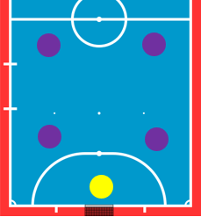

Тактика 1-2-1 в мини-футболе
В такой схеме есть последний защитник, два фланговых игрока и нападающий. Такую схему обычно называют «ромб» . Защитник выполняет роль разыгрывающего. В качестве нападающего в футзале часто используют столба, который принимает мяч спиной к воротам и скидывает мяч под удар партнерам.

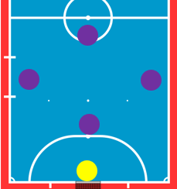

Тактика 4-0 в мини-футболе
Самая современная тактика в футзале. Большинство команд переходят на игру по такой схеме из-за большого потенциала в атаке

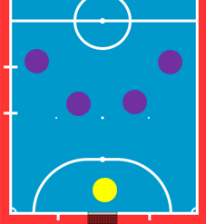

Суть такой тактики заключается в постоянной смене позиций полевых игроков с целью запутать соперника, а затем ворваться в свободную зону.

Заключительная часть.
Упражнения на восстановление дыхания:
- лёгкий бег по помещению;
- ходьба с упражнениями на восстановление дыхания;
- сидя на наклоны поочередно к правой, левой ноге.
5. Домашнее задание:
Набивание теннисного мяча:
Обратная связь в WhatsApp
(т. 89005962306), выслать фото с выполнением упражнений.

